教育部全国职业核心能力认证

四川省2014年教育部全国职业核心能力认证
礼仪训练师资培训第六期通知

为加快高素质职业人才培养的步伐，增强大学生和职业人士的就业能力和职业竞争力，教育部教育管理信息中心启动了职业核心能力认证培训项目（简称CVCC项目）。为配合各院校开展职业礼仪教学，在开展职业核心能力培训的同时推出了高层次的礼仪训练师资培训，由教育部全国职业核心能力认证办公室特聘专家、国务院外事办特邀礼仪培训师、北京奥运会礼仪培训师吕艳芝、纪亚飞、金正昆等相关名师主讲。经2011年下半年以来在全国举办礼仪培训师资班70期。实践证明，培训质量高、效果好，深受参训老师的欢迎。为帮助各类院校和企业提供高规格的礼仪训练师资的培训资源，为各院校和企（事）业单位建设一支高水平的礼仪师资队伍，切实提高礼仪培训师的教学能力和教学水平，教育部全国职业核心能力认证四川省管理中心将于2014年11月在成都举办全国职业核心能力礼仪训练师资培训第六期培训班。现将有关事项通知如下：
一、举办单位：
主办单位：教育部全国职业核心能力认证四川省管理中心
协办单位：成都博润创新教育研究院；西南石油大学艺术学院
二、职业礼仪训练课程
1、职业礼仪训练教学理念、教学方法及培训模式解析；
2、职业礼仪训练 (培训师、教师)示范教学、演练及课程设计指导；
3、行动导向教学法、参与式教学法等艺术表现及教学研究专题讲座；
4、职业礼仪训练测评指导（礼仪训练认证过程测评包示范、测评方法培训及考核答辩）。
- 礼仪训练师资培训部分授课专家 （每期培训班授课专家以课表安排为准）
李燕杰 我国四大演讲家之一，演讲艺术泰斗;沈国放 中国前常驻联合国大使、外交部前新闻发言人；董关鹏 清华大学教授、中国公共关系协会副会长；王旭明 教育部原新闻发言人、语文出版社社长；金正昆 中国人民大学外交学系主任，公共关系和礼仪知名专家；李 溢 全国知名传播学专家、演讲和沟通名师、教授；吕艳芝 国务院外事办和办公厅礼仪培训师、北京奥运会礼仪培训师；纪亚飞 北京大学EMBA讲师、北京奥运会礼仪培训师、中国形象设计协会主任讲师；潘 玲 上海世博会和广州亚运会礼仪培训师、中国——东盟博览会礼仪形象大使；林 莉 高级礼仪培训师、教育部全国职业核心能力礼仪培训师；王 旭 将礼仪培训与企业CIS实施无缝对接、 行业礼仪培训专家；陈 鹏 教授、国家心理咨询师、北京大学管理案例研究中心高级培训师
四、培训对象
院校管理人员、就业指导教师、班主任、辅导员、礼仪教师，服务行业管理人员及（企事）业单位对职业礼仪有兴趣的人士。
五、资格认证
参加培训并经考试合格者，可申请获得由教育部教育管理信息中心颁发的《全国职业核心能力认证礼仪训练专业教师证书》（该证书姓名和编号可在教育部中国教育资源网上查询），该证书既是CVCC礼仪训练项目讲师任职资格的证明，也可作为人员岗位聘任、定级和晋升职务的参考依据。
六、培训时间与地点
培训时间：三天（11月14日-16日）
培训地点：四川省邮电职业技术学院培训中心5楼培训教室（一）
报到时间：11月13日 13：30－18：00
报到地点：四川省邮电职业技术学院培训中心大厅1楼（成都市上沙河铺街108号）
七、收费标准
1、礼仪训练师资班培训费、教材资料费、认证费：2980元/人。
2、会务费：360元/人。
八、报名方式：
1、请各单位填写报名回执表于11月6日前用Email发至教育部全国职业核心能力认证办公室四川省管理中心邮箱：SCCVCC@126.COM。培训费（2980/人）于2014年11月6日前到该办公室现场交费，也可在此日期前汇入教育部全国职业核心能力（CVCC）认证四川省师资班组委会指定银行账户。账户名称：成都博润创新教育研究院；开户银行：农行成都经开区沙河堡分理处；银行账号：8350 0104 0006 974。报到时请带上交费凭据换取正式发票。会务食宿统一安排，费用自理。需要统一住宿和用餐的学员，报到时统一将会务费交会务中心，会务中心出据会务费发票。
2、根据教学培训需要，对此次培训人数进行了限制，请需参加培训的老师提前报名。在报名结束后，11月7日组委会将培训班详细会务安排和报到须知将通知各位参培学员。
九、联系方式
教育部CVCC项目四川省管理中心办公室官方网站：www.borun-edu.com
刘老师 常老师 028-84877236（传真电话） 028-84764068 13308232236

附件一：报名回执表
附件三：礼仪训练教师资格申请表
附件三：具体的培训课表和师资简介对报名学员公布

教育部全国职业核心能力认证办公室
四川省管理中心
二〇一四年十月十九日

附件一：报名回执表
四川省2014年教育部全国职业核心能力认证
礼仪训练师资培训班报名回执表
培训时间：2014年11月14-16日(第六期班) 培训地点：四川省邮电职业技术学院培训中心
单位名称 |  | （单位盖章） |  |  |  |  |  |  |  | 邮编
详细地址 |  |  |  |  |  |  |  |  |  | 传真
联 系 人 |  |  |  |  | 手机 |  |  |  |  | 电话
参加人员 | 姓 名 |  | 性别 |  | 职 务 |  |  | 手机（电话） |  |  | 邮箱
开 户 行 |  | 农行成都经开区沙河堡分理处 |  |  |  |  |  |  | 缴费方式 |  |  | 银行转账 □  现场缴费 □
帐 号 |  | 8350 0104 0006 974
户 名 |  | 成都博润创新教育研究院
备 注 |  | 发票  明细 |  | 名 称
 |  |  |  | 项 目 |  | 培训费 □ 会务费 □ 材料费 □
 |  | 住宿标准要求：单间 □ 拼房 □
注：报名回执表请用正楷字认真填写，复印有效，在每期报名截止日期前回传。
附件二：

教育部教育管理信息中心全国职业核心能力认证
礼仪训练教师资格证申请表
姓名 |  | 性别 |  | 出生年月 |  | 电子  彩色照片一张  （一寸）
职业 |  | 职称 |  | 民族 |  | 电子  彩色照片一张  （一寸）
工作单位 |  |  |  |  |  | 电子  彩色照片一张  （一寸）
通讯地址 |  |  |  |  |  | 电子  彩色照片一张  （一寸）
电子邮箱 |  |  |  | QQ
身份证号码 |  |  |  | 邮政编码
手机 |  |  |  | 座机
培训时间 |  |  |  | 证书申请模块
工 作
经 历
CVCC办公室  意见 | 年 月 日

说明：1．表中每一项应填写工整、准确。
2．此表复印有效。
教育部全国职业核心能力认证四川省管理中心网站：www.borun-edu.com
请在培训开班一周前将该表贴上电子版标准照片发到中心邮箱，保证表格格式不变动。四川省管理中心邮箱：sccvcc@126.com

附件三：课程安排表

教育部全国职业核心能力CVCC礼仪训练师资培训班
第六期课程安排表
时 间 |  | 课程单元 | 课程说明 | 主讲人
11月  14日 | 08:40-08:55 | 参培学员签到入座 | 08:55-09:00 领导就座 | 组委会工作人员
11月  14日 | 09:00-09:15 | 开班仪式 | 领导讲话、学员留影 | 主持人
11月  14日 | 09:30-11:00  11:10-12:20  14:00-15:00  15:10-17:00 | 礼仪培训师  从优秀到卓越 | 1、礼仪培训师认识篇  （1）对礼仪的认识  （2）对礼仪形象的认识（重点:仪容与仪态）  （3）对行为礼仪的认识  （4）做一个有礼仪的人（途径）  2、礼仪培训师修炼篇  （1）形象塑造教学分享课  （2）仪态礼仪精雕细刻  3、礼仪培训师如何起步与运作  （1）培训课程设计方式  （2）培训师控场技巧 | 林莉老师
11月  15日 | 09:00-10:30  10:40-12:00  14:00-15:30  15:40-17:00 | 综合礼仪 | “十全十美”商务礼仪  “追求卓越”服务礼仪  “内外兼修”政务礼仪  “文质彬彬”社交礼仪  “求同存异”涉外礼仪 | 王旭老师
11月  16日 | 09:00-10:30  10:40-12:00  14:00-15:30  15:40-17:00 | 礼仪训练  课程设计与  教学示范课 | 礼仪培训师三项技术修炼  与参与式教学方法如何在教学课程中运用  1、培训师三项技术修炼  2、课堂参与百分百，颠覆传统礼仪课堂  （1）动作表达类参与式方法  （2）实物分析类参与式方法  （3）语言表达类参与式方法 | 周晓红老师
11月  16日 | 09:00-10:30  10:40-12:00  14:00-15:30  15:40-17:00 | 教师资格  考核答辩 | 考核答辩  （申请证书的教师考核答辩） | 周晓红老师

备注：1.如因特殊原因需调整师资，组委会将提前通知，届时以通知为准。
2.组委会联系电话：028-84764068 胡阳028－66192236 常勇18981794236
附件四：师资简介

【师资简介 一】林莉副研究员——
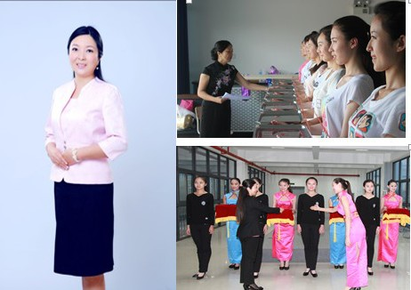

基本情况：
林莉，副研究员，全国专业人才教育委员会礼仪委员、教育部职业核心能力培训师，四川省普通话水平测试员，高级礼仪培训师，高级礼仪（礼宾）师。从事情商教育、礼仪教育二十年，多次承担政务礼仪、教师礼仪、营销礼仪培训，企业内训及新入职员工培训，具有丰富的礼仪教学实践经验。
林老师从事情商教育、礼仪教育二十年，是吕艳芝老师十二届全运会颁奖礼仪培训专家团成员，擅长大学生面试礼仪培训、公务员政务礼仪培训、企业员工服务营销素质培训、教师礼仪培训等，在政务礼仪、营销礼仪、服务礼仪、沟通技巧、团队建设等方面有专长，指导学生多次取得公务员面试前几名的好成绩，受到企业的高度评价与欢迎。
擅长课程：
《商务礼仪》、《面试礼仪》、《沟通技巧》、《团队建设与训练》

培训风格
课堂掌控能力强，能针对不同的培训对象以及学习的特点制定教学计划，合理规划教学内容，注重实用性，注重实践操作，能采用科学的方法，将抽象的知识固化为习惯，使知识真正转化为能力。

【师资简介 二】王旭简介——
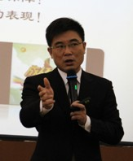
基本情况：
王旭，男，教育部教育管理信息中心职业核心能力礼仪训练核心师资，高级企业培训师， 行业礼仪培训专家，长沙市礼仪协会 秘书长，中国教育艺术研究会 理事，中国专业人才教育委员会礼仪专家委员。

培训理念：
“授人以鱼 授人以渔 授人以欲”
将礼仪培训与企业CIS实施无缝对接
培训强调“实用+新意+工具“，确保培训的课堂延伸
培训全程实施“授人以欲VHF“法，笑声+效果，掌声+赞声
针对行业特点，运用企业工作的实际案例，充分满足学员和企业的培训需求

工作经历：
湖南省职业院校旅游服务与管理专业带头人
湖南省人事和劳动社会保障厅职业技能鉴定专家委员
全国礼仪高级研修班及多所高校MBA班、总裁班 职业素养主讲老师
金领教育、明鸿培训、起航商学院、益德商学院、励志管理咨询、彩虹管理咨询、中国培训师联盟等多家培训机构专家讲师；中国银行、中国烟草、中国移动、远大集团、中联重科、中国邮政、娃哈哈集团、招商银行、兴业银行等多家知名企业专家讲师
19年来，秉承“将礼仪培训升华为素质教育“的培训理念，专注于全员素质训练综合解决方案在各行业的推广，被业界称为“职业素质教育专家”
19年来，曾多次担任长沙、郴州、贵阳、武汉、广西、河北、等省市礼仪大赛评委及南航空姐选拔专家评委工作；策划实施2009年湖南省烟草行业礼仪大赛；策划并培训、实施2011年全国烟叶现场会的会务接待工作等；第七届中博会；2012年全国企业管理现场研讨会等；有丰富的会展策划实施经验。被业界称为“行业礼仪培训专家“

【师资简介三】周晓红简介——
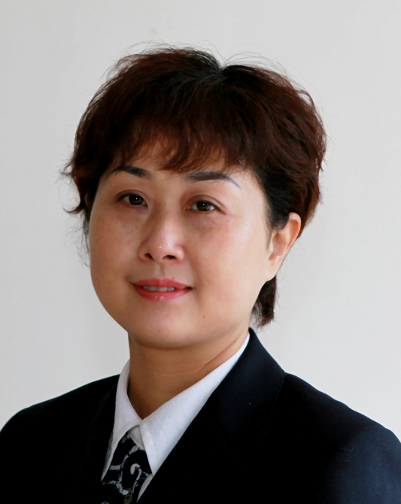
基本情况：
周晓红，女，副教授职称，教育部教育管理信息中心职业核心能力CVCC礼仪训练优秀培训师，四川省职业生涯规划与就业指导专家委员会专家，长期担任省市多家单位礼仪顾问。
研究方向：
礼仪 ，人际沟通 ，职业生涯规划

培训经历：
曾在共青团乐山市委、乐山大佛管委会、乐山市工商局、乐山信访局、乐山市就业局、乐山市人民医院、三八商场、中百商场、国税局、地税局、财政局、法院等几十家单位开设职业生涯规划、人际沟通、礼仪讲座。
担任了全省大小凉山综合扶贫开发彝家新寨建设推进会、中国文联、财政部、文化部主办的“中华文明历史题材美术创作工程”创作动员大会、纪念郭沫若诞辰120周年、四川省高新技术产业发展暨乐山国家高新技术产业开发区建设推进会等多次大型会议的接待礼仪和讲解员培训工作，受到市委、市政府的肯定和好评。

2014年10月19日

